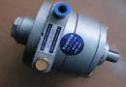 得 宝 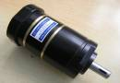

4VA
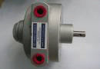 AIRMOTOR 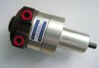

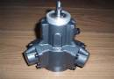
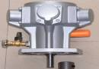

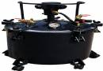
至诚至精 务实创新
宁海县得宝贸易有限公司
电话：0574-66509027 0574-65358289 传 真：0574-65218836
手机：13777290033
沈佩佩
通讯地址 : 宁波市宁海县跃龙街道环城西路228号

4VA气动马达
公司自行设计生产的4VA双向减速气动马达，属于国内首创，由于设计新颖，它具有体积小、减速比大、品种多、可正反转，并且在断开气源时输出轴可自锁制动等特点。
减速4VA气动马达
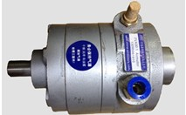
工作参数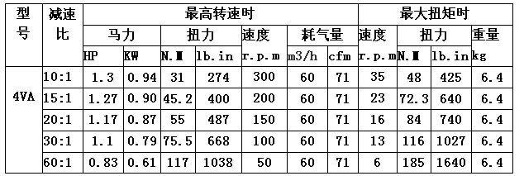
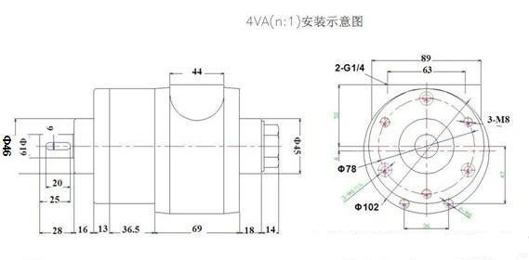

马达使用说明书
一、使用条件：
1、使用动力：压缩空气（经冷冻干燥处理为标准）
2、最高操作压力：7kg/cm²(100psi)正常使用压力：7kg/cm²
3、周围温度：-10℃～+70℃在不结冰（冻）状态下才可使用
4、润滑油：叶片式气动马达空气入口经注油器给油，使用ISO VG32低粘度润滑油，每分钟1～2滴。
5、活塞式气动马达缸体内部每年更换加注LUGREASELS-1EH黄油
- 使用规范：有负荷可以连续使用，无负荷不可连续使用。
使用注意事项：
- 气动马达传动轴心连接不当时，会形成不良动作并导致故障
- 发现马达故障时，立即停止使用，并由专业人员进行检查、调整、维修
- 空气供应来源要充足稳定，以免造成转速忽快忽慢
4、2VA、4VA款气动马达，输出轴端端盖螺丝切不可人为松动，松动螺丝易造成齿轮打滑磨损。
- 气动马达安装简图及配管注意事项：
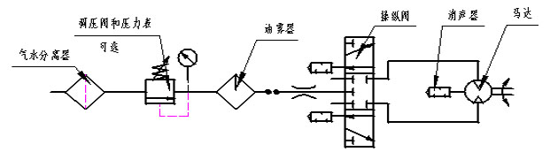
- 气动马达之主要故障原因，是由于灰尘、杂质、生料带头，等异物进入气室造成，所以配管前必须先用压缩空气或其它方式将管内残留异物清除。
- 经气泵（压缩机）或储气罐的气体必须加气源三联件处理才可进入气动马达。
- 使用时应以空气马达原始设之空气入口大小为配管标准。
- 运转注意事项：
- 确认旋转方向是否正确，及被驱动体与轴心之间有无不正确安装
- 气动马达速度之控制和稳定性，要由空气端进行调整，排气端才不会产生背压
- 马达不可在无负荷状态下连续旋转或高速旋转，连续无负荷空转时，气动马达会降低使用寿命或超速损坏
- 负荷工作（正常使用）时，慢慢旋转空气调压器或针阀式调速阀提高空气压力，到达需要的旋转数，若强制使用超过最大压力时气动马达会损坏，故请勿超压使用。
- 保养维修条例：
- 保固期内因使用、保管不当或其它人为因素引起的故障，本公司负责提供有偿服务。保固期外，本公司负责继续向您提供有偿服务
- 由于运输、保管不当或未按使用说明书规定方法使用操作，自行拆动产品零件等原因造成的损坏,则不在保固范围之内，消耗品件不在保固范围内。
- 本产品从销售出厂起保固一年。

